川陕革命根据地金融机构
来源：中国金融政研会
一、川陕革命根据地的创建历程
1932年10月，中国工农红军第四方面军14000余人撤出鄂豫皖革命根据地向西转移，走关中、渡汉水，行程3000多里，连续作战，冲破10万敌军围追堵截，转战四川、陕西两省交界的米仓山和大巴山区。
四川全省延续北洋军阀防区制，凡属某军防区所辖，军阀都有擅专之权。整个四川被刘湘、田颂尧等各大军阀分割为七大势力防区。红四方面军乘四川大小军阀卷入“二刘”(刘文辉和刘湘)争夺四川霸权的混战中，迅速占领通江、南江、巴中川北之地，在此站稳脚跟后，于1933年2月7日召开川陕省第一次党员代表大会，选举产生中共川陕省委员会，委员会由袁克服、曾中生、吴永康、郑义斋、傅钟等37人组成，袁克服任书记。2月中旬，川陕省第一次工农兵代表大会在通江县城隍庙召开，正式成立川陕省工农民主政府，简称川陕省苏维埃政府，选举熊国炳为主席。川陕革命根据地初步形成。
红四方面军入川，引起国民党反动派和四川军阀的警觉与恐慌。1933年1月27日，蒋介石委任第29军军长田颂尧为“川陕边区剿匪督办”，出兵3万分三路围攻，意图趁红军立足未稳，全歼于四川境内。红军历时四个月的浴血奋战，终歼敌过半，粉碎田颂尧三路进攻，并将根据地扩大到原来一倍之多。
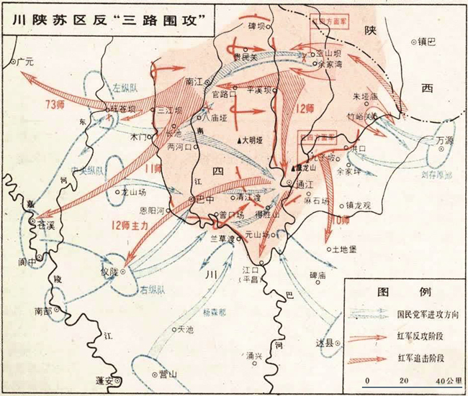
川陕苏区反“三路围攻”图
不甘于三路围攻的失败，1933年7月4日，蒋介石迅即任命刘湘为“四川剿匪总司令”，加大兵力卷土重来，纠集四川各路军阀部队，出动110多个团10万多人分六路疯狂进攻根据地。红四方面军在总指挥徐向前、政治委员陈昌浩等人的领导指挥下，运动防御、疲惫川军、诱敌深入、集中反攻，坚持10个月的持久战斗，使敌军官损五千，兵折八万，彻底粉碎刘湘六路围攻，大面积地扩大了根据地新区。根据地进入了全盛时期，面积达4.2万余平方公里，人口700多万，23个县和1个特别行政市建立了苏维埃政权。
对于红四方面军的英勇善战，毛泽东在1934年1月代表中华苏维埃共和国中央执行委员会所作的《第二次全国苏维埃代表大会的报告》中曾给予高度评价：“在不足一年之内，已经在二十余县建立了苏维埃政权，已经发展了十倍以上的红军队伍，号召了整个四川的工农劳动群众与白军士兵倾向于苏维埃革命，在中国西北部建立了强有力的根据地。川陕苏区是中华苏维埃共和国的第二个大区域”。
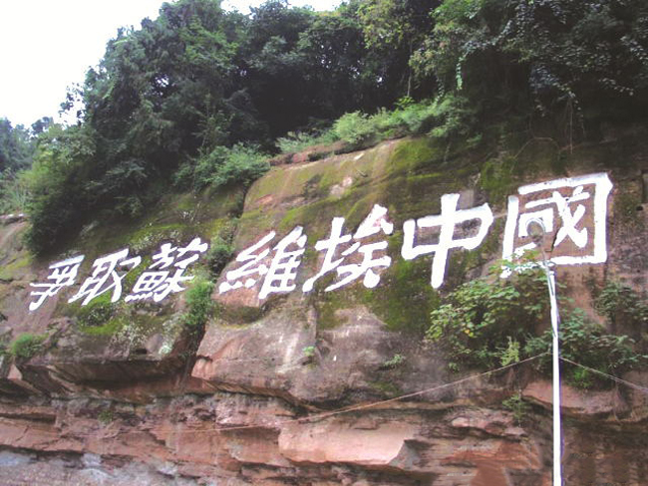
四川通江县红军石刻标语
常年不休的战争给根据地的经济民生造成了过多的消耗和破坏，已经无法支持红军大规模的反“围剿”斗争。1935年后，红四方面军的主要任务转变为配合红一方面军的行动，撤出川陕革命根据地向川西行进。1935年6月，红军第一方面军和第四方面军于四川懋功会师后，张国焘反对中央关于北上建立川陕甘革命根据地的决定，主张红军南下川康藏边境少数民族地区，并公然向党争权，提出由他担任中革军委主席，遭到中央拒绝后擅自率军南下，公开分裂党和红军，使红四方面军受到重大损失。在朱德、刘伯承和徐向前等的坚决斗争及影响下，红四方面军广大指战员抵制张国焘的分裂主义和南下方针，转而北上并与1936年10月9日，在甘肃会宁和红一方面军、红二方面军胜利会师，自此中国革命翻开新的历史篇章。
二、川陕革命根据地建立前的社会经济状况
四川物产丰富、土地肥沃，自古以来素有“天府之国”之称誉，而川陕苏区处在大巴山地区，山峰高耸、峡谷幽长的巴蜀之地，气候气温适合种植红薯、土豆、水稻、棉花等多种农作物，盛产银耳、木耳、黑耳、桐油、茶叶、药材等，煤、铁、锡、铜、铅等矿产资源丰富，在大山深处还有众多的松柏、桐树、竹。然而即使拥有丰富的物产，“富者田连阡陌，贫者无立锥之地”，川陕劳苦大众也无法尽享其用，自近代以来，一直饱受帝国主义列强入侵、国内新旧军阀几十年混战之苦，受尽惨无人道的压迫和剥削。
在红军到来前，刘湘、刘存厚、杨森等四川军阀强行征收各种名目苛捐杂税，军政费用主要来源是各种税收，田赋、盐税、特税(鸦片烟税)、粮捐、子弹捐、马路捐、被服捐等70多种税收种类随时附加，税率随时改变。盐税自古以来就是重要的赋税收入之一，四川是产盐大省，四川军阀们围绕“盐税”苛以各种附加税巧立名目，大做文章，仅在1935年四川盐税就已经达到了接近两千万元。除了盐税，四川军阀还强行要求老百姓种植罂粟，收取鸦片税，巴中、通江、南江地区，有1/3以上的耕地种植鸦片，川省鸦片烟的种植高达800万亩。
四川军阀还通过开办和控制银行、银号、钱庄，如唐泰祥银号、和丰银行、裕通银行、川康殖业银行等，滥发各种纸币劫取民财、牟取暴利，铸造的金属货币偷工减料，成色不足、重量不足，兑换券、银元券、铜元券等纸币滥发超发，面额越来越大，越来越不值钱。除了军阀的货币，流通于川内的还有各地商号、商会、茶铺等肆意发行辅币券、代现券、粮税库券等等，加之大清银币、民国时期袁头币、孙头币，各种货币混乱流通、币值不一、兑换交易困难，金融市场乱局严重阻碍了商品经济的流通和发展。
人民群众早已不堪重负，怨声载道，经济无以为继，工商业萧条低迷，许多田地荒芜凋敝，每亩土地产粮不过百来斤，在川北数村，农民将田契贴在门上，称无力缴税，愿当局没收其田地；工业生产没有使用机器生产的工厂，只有一些小型农具、铁锅、酒类、草纸、火柴、土布、衣服、鞋袜、食油等手工业作坊和家庭手工业以及几间私人开办的土法生产的小钢铁厂；市场上物价不断上涨，达县稻谷在1913年每市石是2446文，1916年是3590文，1929年是41555文，1930年到1931年，已经涨到87000文。
三、川陕苏区的财政与经济：经济来源从经济建设中去找
1932年底，红四方面军解放通江、南江、巴中等地，建立乡村苏维埃政权后，火速发动群众打土豪、分田地，开展土地革命。1933年2月，中共川陕省委和省苏维埃政府相继成立后，接着在全赤区范围内领导土地革命，没收地主豪绅的土地、耕牛、农具、种子，统统分给无地和少地的农民。苏区广大劳苦农民翻身成主人，劳动生产热情空前高涨。
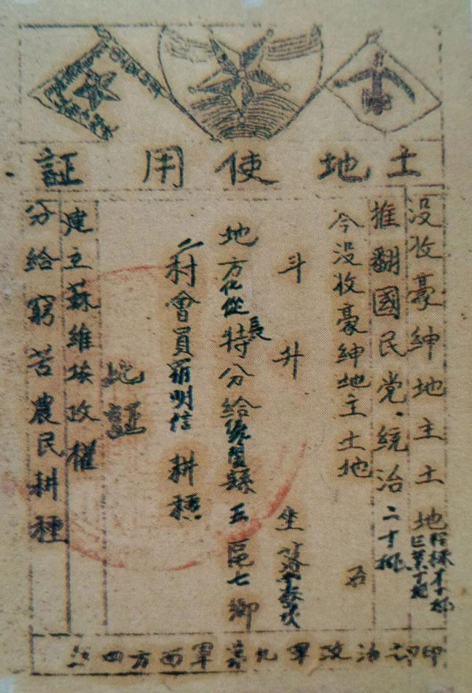
红四方面军政治部颁发的土地使用证
“小智治事，大智治制”。苏维埃政府制定实施了统一严格的财政经济制度，提出“经济来源要从建设中去找”的发展主张，大力发展军需民用工业，设立国营经济公社、省工农银行和造币厂，促进物资生产和商业流通，实行统一累进税，统一物资调配发展经济。采取的主要办法是：
一是设立一套符合根据地经济状况实际的财政体系。根据《川陕省苏维埃根据地组织法》规定，财政经济工作由各级财政经济委负会负责，各级苏维埃政府的收入款项、物资一律由各级财委会负责开支，实行预决算制度，军队与地方财经工作分开，实行统一累进税，制定差别税率，对于一般营业税等采用低税，对于进口苏区急需的粮食、布匹、棉花、药材、盐、耕牛等，出口苏区的茶叶、木耳、煤炭等特产、矿产，给予免税鼓励政策；而对苏区紧缺物资的出口如粮食、盐、药材、耕牛等，抽取20%至50%的高税加以限制，充分发挥了税收宏观调节作用。
没有统一的货币，就不会有统一的财政。省苏维埃财政经济委员会一成立便创建川陕省工农银行、造币厂和社会保险局，统一发行苏区货币，整顿通货，为根据地千疮百孔的经济融通造血。
二是坚持经济来源从经济建设中去找的发展思路。川陕省苏维埃政府财经委员会主席郑义斋对各级财委会提出“加紧开展经济建设。经济来源要从建设中去找”的要求，川陕苏区经济面貌在短短一年的时间，就有了很大的起色和改观。首先是发展苏区的农业，在开展土地革命的同时，加紧生产，开发特产，粮食获得了历史上少有的大丰收，无论哪个村都存有几万斤公粮，乡苏储存公粮达到10万斤以上。1933年到1934年，亩产粮食达到二百多斤，比红军到来前的产量提高了一倍多。
川陕苏区的军需民用工业、手工业很快发展起来，川陕苏区以手工业为主的工人2万余人，农业工匠接近15万。1933年9月，红军攻克产盐的南部县后，原有90余口盐井继续生产，又新开井60余口，扩大了盐业生产，基本上解决了根据地的食盐问题。
1933年10月，打下四川绥定(今达县市)后，缴获军阀刘存厚的许多工厂设备和原材料，运回通江县办起国营大规模的兵工厂、纺织厂、被服厂、造币厂、火药厂等，其中兵工厂有1400多名工人，被服厂有1500多名工人，仅在红军反“六路围攻”期间，兵工厂就有翻造子弹、手榴弹各100多万发，修好机枪200多挺、迫击炮200多门的制造能力。
苏区对私营的商业往来采取比较开明的政策，川陕省《财政经济问题决议(草案)》明确提出：“欢迎自由投资，苏区、白区各种资本可以自由经营。”1933年7月，《川陕省苏维埃经济政策》中明确规定：“苏维埃政府应该保证商业的自由”。
三是积极提倡发展合作社经济。苏维埃政府设立了国营性质的经济公社，经济公社总社设在通江汉城，下设分社于各县，由各级财政委员会分级管理。在全苏区，区以上设经济公社的有27个，乡镇一级都设有经济合作社，如生产合作社、消费合作社、棉布合作社、耕牛合作社、种子合作社、卢森堡合作社(经营食盐，以德国无产阶级革命家卢森堡的名字命名)等合作社也纷纷设立，帮助农民解决生产中的困难，向劳苦大众廉价出售生活用品等物资，并组织土特产出口白区，换购苏区紧缺物资和现金。
四、川陕省革命根据地创办的金融机构
破除半殖民地半封建性质的旧社会金融体系，构建苏维埃政府治理下的代表普通工农大众利益的金融体系，支持发展苏区民生经济，是民之所向、政之所至。川陕省革命根据地创建的金融机构主要有：
川陕省工农银行。1933年2月中旬，川陕省第一次工农兵代表大会在通江召开，会上通过《川陕省苏维埃临时组织法大纲》，提出要建立工农银行，职能和任务是制造苏维埃货币，统一币制，流通苏区金融，实行对工农的低息和无息借贷，帮助合作社的发展，具体机构下设在财政委员会。
时隔不久，西北革命军事委员会于1933年3月1日发布《经济政策(草案)》，其中提出：“为实现统一的货币制度，并帮助全体劳苦群众起见，苏维埃政府应设立分行，这个银行有发行货币的特权，工农银行应供给各地家庭、手工业者、小商人、合作社的借贷，以发展其经济，这个银行应实行兑换货币，其分银行应代征税收。”明确宣布工农银行的职责使命、货币发行、信贷投放、金融业务等有关政策。
经过紧张筹备，1933年12月4日，川陕省苏维埃政府正式成立工农银行，全称为川陕省苏维埃政府工农银行，又称中华苏维埃共和国川陕省工农银行，归省苏维埃财政经济委员会管辖，川陕省苏维埃政府财委会主席郑义斋兼任行长(当时郑义斋还兼着兵工厂和造币厂厂长、红四方面军经理部部长职务)。根据地鼎盛时期，川陕省财经委员会共有600余人，成立的金融机构除工农银行外，还设立了货币兑换机构和造币厂。
川陕省工农银行实际开展业务要早于省苏维埃政府发出专门成立布告的时间，1933年3月前后，工农银行已开始运行，各地陆续建立分支机构，苏币也开始印制和发行。凡是新解放的县，部队到哪里，银行也设到哪里，到1933年下半年随着红四方面军相继取得仪南、营渠、宣达三大战役胜利后，根据地迅速扩大，川陕省工农银行在已经完整解放的通江、南江、巴中、平昌、仪陇、营山、万源、宣汉、城口等县，以及部分解放的达县、广元、阆中、苍溪、南部等县，均设立分行或代理机构。
货币兑换机构。为推广川陕省工农银行苏币在根据地内快速、顺利流通，方便群众兑换苏币，或以苏币兑换银元、铜元，外来货币兑换苏币，维护苏币信誉，川陕省工农银行总行、分行均设立了专门办理货币兑换业务的机构“货币兑换所”，经济公社总社和各地县的30多个分社都可代办兑换和转账业务。
川陕省造币厂。1933年10月，红四方面军“宣达战役”大获全胜，击退军阀刘存厚，在达县(原称“绥定府”)缴获刘存厚造币厂以及制造铜币、银币的全套设备和大量铜、银材料，接收了200余名造币工人和技师。同年11月18日，川陕省工农银行以这批设备和人员为基础，在通江县城成立了川陕省造币厂，厂址设在城郊西寺，开始铸造铜币和银元，先后铸造了壹元银币、200文和500文铜元。造币厂为红四方面军在川陕大大小小战役，投放了大量苏币，保障了红军给养。
作为二次革命战争时期苏区规模最大的造币机构之一，川陕省造币厂建立了极为严格的安全保卫制度和岗位职责、权限、奖惩等内部管理制度，守护苏维埃的重要财产。
由于苏区急缺各类专门人才，为吸引专业工匠和工人，川陕省政府出台《川陕省苏维埃政府优待专门人才暂行条例》在薪资安排上给予一定的政策空间，具体规定：“各种专门人才在苏区服务之薪金，不受苏维埃薪资条例之限制。”按此规定，川陕省造币厂工人的工资都远超县苏维埃常委的6元(银元)月工资标准，普通工人10元左右，技术骨干最高达到50元。
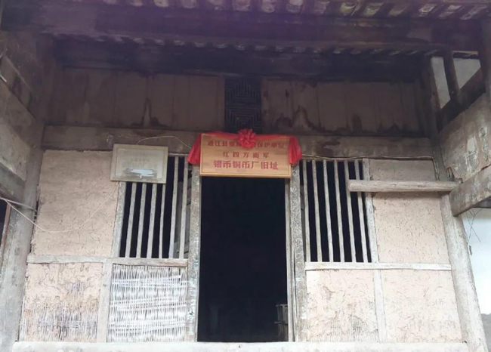
通江造币厂旧址
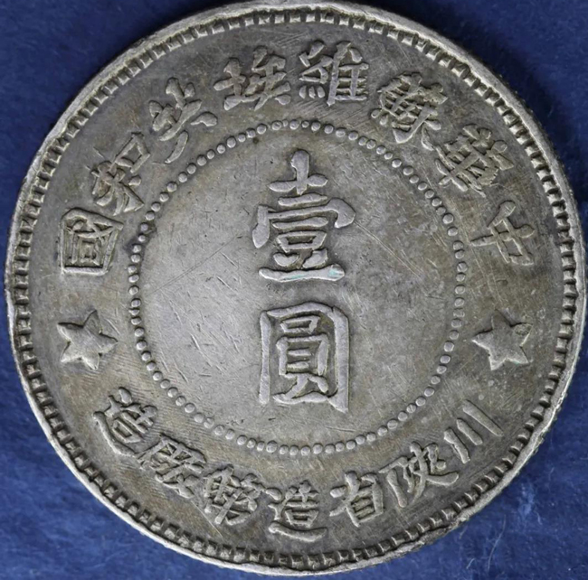
川陕省造币厂壹元银元
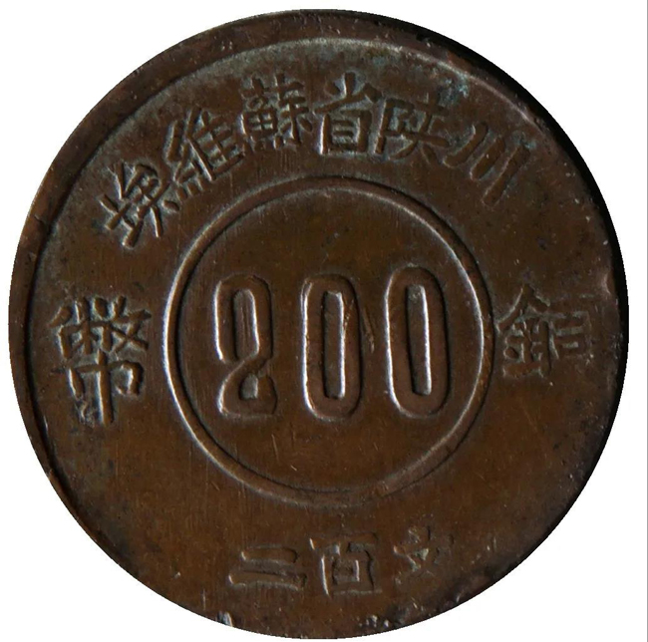
川陕省造币厂铜币二百文
信用合作社。由于川陕省工农银行分行主要设在各县或者区里，很多偏远落后的农村没有银行，为响应川陕苏维埃政府“在川陕苏区普遍建立信用合作社”的号召，工农银行积极发动组织群众，筹建农村信用合作社，保证合作社内贫农的领导作用，对工农予以低利或无息贷款，解决农业生产和家庭副业的资金暂时性周转问题。南江、通江、巴中、苍溪等县纷纷建立了信用合作社，但由于战事频繁，信用社基本业务都只得由经济公社代办。
社会保险局。为使工人的生活福利、医疗和失业救济得到保障，《川陕苏维埃组织法》作出了关于“向雇主和资本家抽取社会保险费，使工人的生活有保障”的提议，由资本家和雇主按月缴纳，工农银行代收。按照《川陕苏维埃组织法》有关社会保险的规定，川陕省苏维埃政府设立社会保险局，要求凡有工会组织的企业，都按2%的比例抽取保险金。对于重要物资——食盐，苏维埃政府出台的《奖励经营盐业条例》中还以食盐代缴的方式鼓励生产食盐，规定盐场可以按照收成的10%作为社会劳动保险。社会保险资金主要资助表现非常好但生活困难的工人，经组织审查后，每月可获得2-3元补贴，最高上限为5元。这项保险措施虽实行的时间不长，却是人民保险事业的初步探索。（作者：中国金融思想政治工作研究会红色金融史编写组）​

